CHỦ ĐỀ 5: VẺ ĐẸP ĐẤT NƯỚC
SINH HOẠT LỚP
TIẾT 51: TỔ CHỨC CÁC TRÒ CHƠI TÌM HIỂU CẢNH QUAN THIÊN NHIÊN, DI TÍCH, DANH LAM THẮNG CẢNH CỦA ĐẤT NƯỚC

l. MỤC TIÊU
1. Năng lực
* Năng lực chung:
- Giải quyết được những nhiệm vụ học tập một cách độc lập và thể hiện sự sáng tạo của bản thân.
- Góp phần phát triển năng lực tự học và tự chủ.
* Năng lực riêng:
- Phát triển năng lực thẩm mĩ, tư duy trong quá trình tham gia trò chơi.
2. Phẩm chất
- Trách nhiệm: HS tự giác, phát huy tinh thần trách nhiệm trong khi tham gia trò chơi.
- Chăm chỉ: HS chăm chỉ trong việc học tập kĩ năng khi tham gia nhiệt tình vào các trò chơi tìm hiểu cảnh quan thiên nhiên, di tích, danh lam thắng cảnh của đất nước.
- Trung thực: HS cần phát huy tính trung thực của bản thân trong việc trả lời câu hỏi, và khi tham gia trò chơi, để trò chơi mang lại hiệu quả giáo dục.
II. THIẾT BỊ DẠY HỌC VÀ HỌC LIỆU
1. Giáo viên
- Tivi, máy tính.
- Nội dung trò chơi “Rung chuông vàng”
- Bộ câu hỏi cho trò chơi.
- Phần thưởng cho người chiến thắng.
- Kết quả học tập, rèn luyện của cả lớp trong tuần
- Những nội dung cần chuẩn bị cho tiết SHL tuần sau.
2. Học sinh
- SGK Hoạt động trải nghiệm, hướng nghiệp 7; Sách Bài tập Hoạt động trải nghiệm, hướng nghiệp 7 (nếu có).
- Những nội dung GV yêu cầu chuẩn bị trước. (bảng, phấn, khăn lau)
III. TIẾN TRÌNH TỔ CHỨC HOẠT ĐỘNG
1. Tổng kết công tác tuần và triển khai kế hoạch tuần mới (10 phút)
a. Mục tiêu:
- HS tổng kết, đánh giá được nhiệm vụ tuần qua và nắm bắt được nhiệm vụ tuần tiếp theo.
- GV nắm bắt thông tin, tình hình lớp để kịp thời nhắc nhở, định hướng.
b. Tổ chức thực hiện
- GV hướng dẫn HS tập trung báo cáo những thành tích và tiến bộ của các bạn. Những lỗi nhỏ của các bạn trong tổ/lớp đã được nhắc nhở ngay sau khi mắc lỗi thì không nhắc lại khi tổng kết.
- Tổ trưởng các tổ báo cáo tình hình của tổ trong tuần vừa qua.
- Ban cán sự lớp tổng hợp báo cáo GV các nội dung công việc của lớp đã hoàn thành, những điều còn tồn tại.
- GV nhận xét, đánh giá, chốt nội dung quan trọng.
+ Tuyên dương những HS tích cực, nhiệt tình và hoàn thành tốt nhiệm vụ.
+ Nhắc nhở chung những HS thực hiện chưa tốt nề nếp, học tập cần có sự cố gắng và khắc phục những hạn chế.
- HS có ý kiến đóng góp, phản biện về tình hình lớp trong tuần qua và kế hoạch tuần tới.
- GV triển khai tới HS các kế hoạch tuần tới của nhà trường, của Đội TNPT. Phân tích, nhắc nhở HS những nội dung công việc cần chuẩn bị.
- HS tiếp nhận thông tin để triển khai thực hiện trong tuần mới.
2. Sinh hoạt theo chủ đề: “Tổ chức trò chơi tìm hiểu cảnh quan thiên nhiên, di tích, danh lam thắng cảnh của đất nước” (30 phút)
a. Mục tiêu:
- Thông qua trò chơi, HS được tìm hiểu kiến thức về cảnh quan thiên nhiên, di tích, danh lam thắng cảnh của đất nước.
b. Tổ chức thực hiện
- GV tổ chức cho HS cả lớp tham gia trò chơi lớn “Rung chuông vàng”.
- Mục đích lựa chọn trò chơi “Rung chuông vàng”:
+ Tạo sân chơi lành mạnh, bổ ích để HS thể hiện tài năng, trí tuệ, sự sáng tạo; đồng thời tạo cơ hội giúp học sinh rèn luyện kỹ năng tư duy logic, xử lý nhanh tình huống
+ Tạo điều kiện để tất cả HS trong lớp đều được tham gia trò chơi.
+ Đa dạng hóa các hình thức giáo dục nhằm tăng cường tính chủ động và hiệu quả tiếp thu kiến thức cho HS.
- GV phổ biến luật chơi:
+ Mỗi HS sẽ sử dụng 1 bảng con, 1 khăn lau, phấn để thực hiện trả lời các câu hỏi.
+ Lớp học sẽ là sàn thi đấu.
+ Nội dung bộ câu hỏi sẽ xoay quanh kiến thức về các chủ đề liên quan đến cảnh quan thiên nhiên, di tích, danh lam thắng cảnh của đất nước.
+ Cấu trúc câu hỏi dưới dạng trả lời nhanh từ khóa, câu hỏi trắc nghiệm và điền khuyết.
+ Gói câu hỏi gồm 20 câu. GV lần lượt đọc từ câu hỏi số 1. Mỗi câu thí sinh có thời gian suy nghĩ là 10 giây. Hết 10 giây, các thí sinh giơ cao bảng lên để GV kiểm tra kết quả.
+ Thí sinh viết kết quả vào bảng, viết chữ to hết phần bảng.
+ Nếu đến câu hỏi nào mà chỉ còn khoảng 10 thí sinh thi đấu, thì GV sẽ tổ chức một trò chơi nhỏ để cứu trợ, và tăng thêm sự sôi nổi cho tiết học.
+ Thí sinh cuối cùng còn lại trên sàn thi đấu và tiếp tục trả lời các câu hỏi sẽ là thí sinh chiến thắng và giành được phần thưởng của cuộc thi.
+ Trong trường hợp đến câu hỏi cuối cùng mà còn nhiều hơn 1 thí sinh thì GV sẽ sử dụng một số câu hỏi phụ.
- GV linh hoạt tổ chức trong khi tổ chức trò chơi cho HS, theo từng sự thay đổi số lượng các câu trả lời.
- GV kết hợp đọc câu hỏi và chiếu hình ảnh lên màn chiếu (tivi).
* Bộ câu hỏi sử dụng trong trò chơi “Rung chuông vàng”
Câu 1: Cổng Tò Vò bằng đá nổi tiếng Việt Nam nằm ở bãi biển thuộc đảo nào?
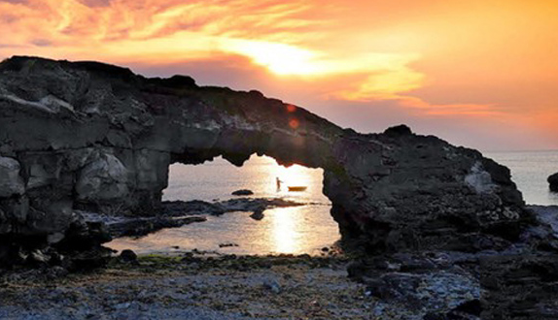
A. Đảo Phú Quốc
B. Đảo Lý Sơn
C. Đảo Bình Ba
Câu 2: Hồ nước ngọt rộng nhất Đà Lạt có tên là gì?
A. Hồ Than Thở
B. Hồ Xuân Hương
C. Hồ Tuyền Lâm
Câu 3: Nơi đây được coi là trường đại học đầu tiên của Việt Nam, đã từng diễn ra các cuộc thi tuyển chọn người tài để tìm ra những bậc hiền tài góp phần dựng xây đất nước. Đó là di tích nào?

Văn Miếu – Quốc Tử Giám
Câu 4: Vườn Quốc gia Phong Nha – Kẻ Bàng nằm ở tỉnh nào?
A. Hải Dương
B. Quảng Bình
C. Ninh Bình
Câu 5: Điền từ còn thiếu vào câu thơ sau:
Nàng về nuôi cái cùng con
Để anh đi trẩy nước non Cao Bằng
Câu 6: Đây là một di tích lịch sử văn hóa lâu đời ở quận Ba Đình, Hà Nội. Đây là quần thể kiến trúc bao gồm ngôi chùa và tòa đài giữa hồ, đó là tên của di tích lịch sử văn hóa nào?
Chùa Một Cột
Câu 7: Điền từ còn thiếu vào câu thơ sau:
Tháp Mười đẹp nhất bông sen
Việt Nam đẹp nhất có tên Bác Hồ
Câu 8: Dãy núi nào cao nhất Việt Nam?
A. Hoàng Liên Sơn
B. Núi Hồng Lĩnh
C. Núi Bạch Mã
Câu 9: Hình ảnh sau đây là tên của danh lam thắng cảnh nào?
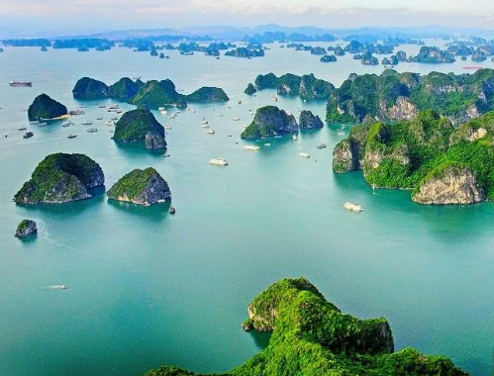
Vịnh Hạ Long
Câu 10: Đây là tên một phố cổ nằm ở tỉnh Quảng Nam, có nét kiến trúc độc đáo, cổ kính.
A. Phố cổ Hội An
B. Phố cổ Hà Nội
C. Phố cổ Đồng Văn
Câu 11: Cố đô Hoa Lư thuộc tỉnh nào?
A. Thanh Hóa
B. Huế
C. Ninh Bình
Câu 12: Trong các đề bài sau, đề nào dùng để thuyết minh về một danh lam thắng cảnh?
A. Thuyết Minh về Hồ Hoàn Kiếm và Đền Ngọc Sơn ở Hà Nội
B. Giới thiệu về món ăn truyền thống của dân tộc
C. Thuyết minh về cách làm một chiếc diều giấy
Câu 13: Hồ nào nức tiếng xa gần,
Vua Lê trả kiếm cho thần Kim Quy?
Hồ Hoàn Kiếm
Câu 14: Hình ảnh sau đây là địa danh lịch sử nào?
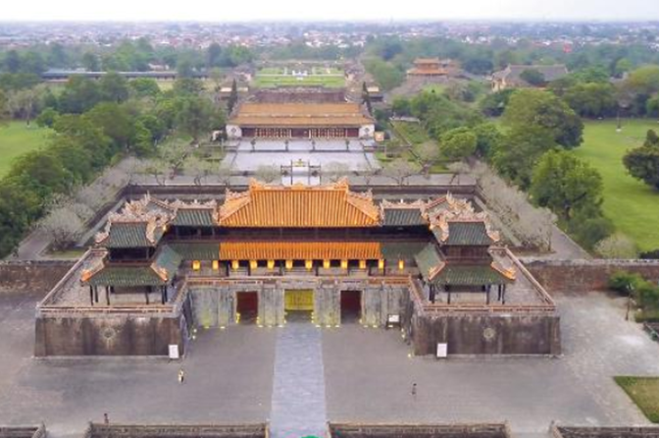
Cố đô Huế
Câu 15: Sản phẩm vật chất có giá trị lịch sử, văn hoá, bao gồm các di tích lịch sử văn hoá, danh lam thắng cảnh, các di vật cổ vật, bảo vật quốc gia được gọi là?
A. Di sản.
B. Di sản văn hóa.
C. Di sản văn hóa phi vật thể.
Câu 16: Nơi nào được mệnh danh là “Đà Lạt của miền Bắc”, cách thủ đô Hà Nội 80km, có khí hậu mát mẻ se lạnh quanh năm và sở hữu nhiều cảnh sắc thiên nhiên hùng vĩ.
Tam Đảo
Câu 17: Là một trong những ngôi chùa lâu đời nhất ở Hà Nội, là danh thắng bậc nhất kinh kỳ với kiến trúc cổ kính, uy nghiêm hoà hợp với cảnh quan thanh nhã, yên bình bên mênh mông hồ nước, là nơi chứng kiến biết bao thăng trầm của lịch sử dân tộc.
A. Chùa Hương
B. Chùa Trấn Quốc
C. Chùa Bộc
Câu 18: Tên một thành phố du lịch nổi tiếng ở Tây Bắc, nơi có danh lam thắng cảnh tuyệt đẹp, và đỉnh Fansipan tọa lạc – nơi được mệnh danh là “Nóc nhà Đông Dương”.
Sa Pa
Câu 19: Đâu là tên một hòn đảo lớn nhất Việt Nam, có cảnh quan thiên nhiên là những bãi tắm tuyệt đẹp?
A. Đảo Phú Quốc
B. Đảo Vân Đồn
C. Đảo Cát Hải
Câu 20: Đây là nơi ghi dấu nhiều cột mốc quan trọng trong lịch sử Việt Nam. Vào ngày 2/9/1945, Bác Hồ đã chọn nơi này để đọc bản “Tuyên ngôn độc lập” khai sinh ra nước Việt Nam Dân chủ Cộng hoà.
Quảng trường Ba Đình
3. Tổng kết, đánh giá, giao nhiệm vụ (5 phút)
a. Mục tiêu
- GV tổng kết, nhận xét đánh giá những điểm nổi bật qua buổi sinh hoạt.
b. Tổ chức thực hiện
- GVCN kết luận về những thông điệp cần ghi nhớ trong chủ đề đã sinh hoạt.
- Nhận xét về tiết SHL.
+ Trao thưởng cho HS đạt giải nhất cuộc thi “Rung chuông vàng”.
+ Phỏng vấn HS về những kiến thức em thu hoạch được sau cuộc thi, cảm nhận của em khi khám phá được nhiều cảnh đẹp thiên nhiên và di tích lịch sử của đất nước ta.
- Nhắc nhở công việc cần thực hiện cho tuần tiếp theo:
+ Giới thiệu các tác phẩm văn học, nghệ thuật về cảnh quan thiên nhiên của quê hương.
———»«———

